Отмечена работа Центра "Мой бизнес" по повышению финансовой грамотности субъектов МСП
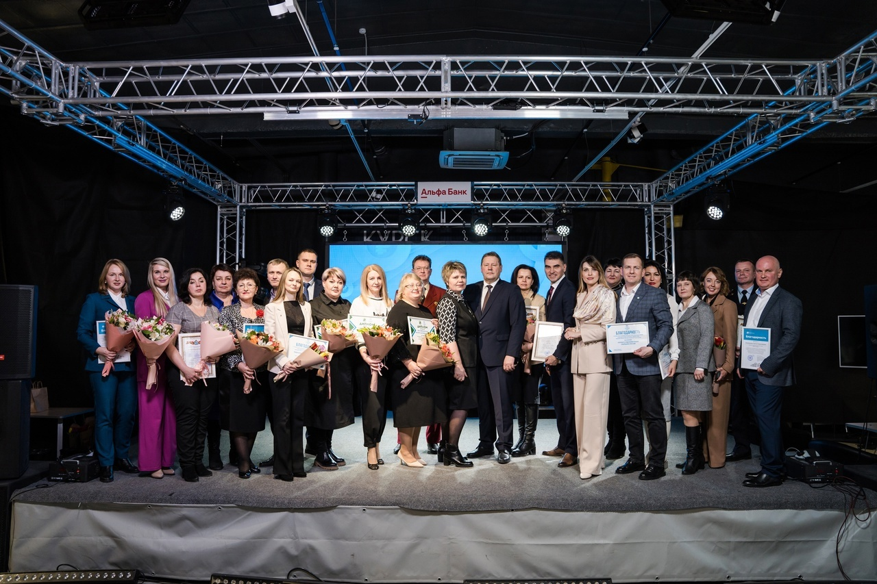
Подведены итоги пятилетней работы по финансовому просвещению в рамках региональной программы "Повышение уровня финансовой грамотности населения Курской области".
Свой вклад в её реализацию внёс и Центр «Мой бизнес».
